Синтез и дальнейшие превращения 5-нитроалкилпиразолидинов
Сергеева Н.В.
студент
Российский химико-технологический университет им. Д.И. Менделеева, факультет химико-фармацевтических технологий и биомедицинских препаратов, Москва, Россия
sergnatata96@gmail.com
Пиризолидины представляют собой перспективный класс биологически активных соединений. Для повышения биодоступности соединений проводится работа по повышению растворимости в воде и физиологических средах, путем введения различных функциональных групп в боковую цепь.
Исходное нитропроизводное было получено по схеме:
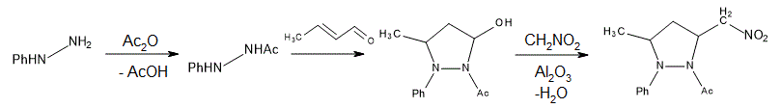
Дальнейшая модификация была произведена по механизму Михаэля следующими непредельными соединениями [1]:
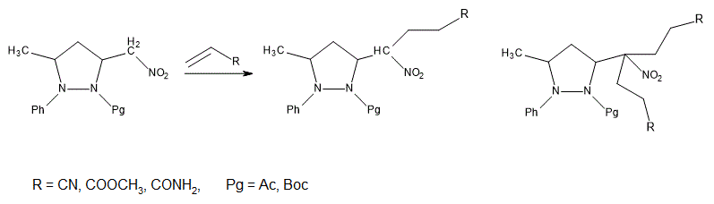
Особый интерес представляют собой производные пиразолидина, содержащие несколько аминных групп в боковой цепи. Подобные соединения могут быть синтезированы восстановлением полученных ранее производных:
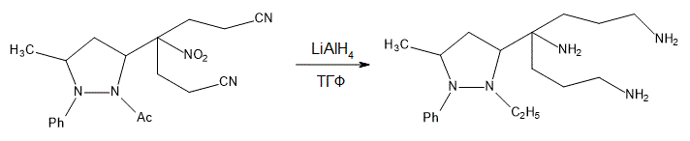

- Свиридова Л. А., ГолубеваГ А., Шорунов С. В. Синтез новых функциональных производных пиразолидина на основе 1-ацетил-3-метил-5-нитрометил-2-фенилпиразолидина // Химия гетероциклических соединений. — 2006. — № 9. — С. 1365–1369

